##mysql进入root用户命令：mysql -u root -p;
linux切换root用户：sudo -i；
mysql服务启动：service mysql start
mysql服务重启：ervice mysql restart
mysql服务关闭：service mysql stop

##创建数据库

1、 CREATE DATABASE 数据库名;

2、 GRANT SELECT,INSERT,UPDATE,DELETE,CREATE,DROP,ALTER ON 数据库名.* TO 数据库名@localhost IDENTIFIED BY '密码';

3、 SET PASSWORD FOR

'数据库名'@'localhost' = OLD_PASSWORD('密码');

依次执行3个命令完成数据库创建。注意：中文 “密码”和“数据库”是户自己需要设置的。

##linux去除优酷广告：
只需要在终端下输入：
rm -rf static.youku.com && touch static.youku.com
相比之下，win弱爆了。

录屏软件 kazam simplescreenRecorder

##启动tomcat

Cannot find bin/catalina.sh
The file is absent or does not have execute permission
This file is needed to run this program

原因： 没有权限

解决 ： chmod 777 *.sh

#/etc目录基本上存放着整个linux系统和应用程序的配置文件，是一个十分重要的目录。etc不是什么缩写，是and so on的意思 来源于 法语的 et cetera 翻译成中文就是 等等 的意思. 至于为什么在/etc下面存放配置文件， 按照原始的UNIX的说法，这下面放的都是一堆零零碎碎的东西, 就叫etc, 这其实是个历史遗留.
#环境变量在/etc/profile文件里添加

##ctrl c 终止进程命令 ctrl z 暂停进程命令
##按箭头上下可查看历史命令，history命令可列出使用过的所有命令

##通过历史记录简化操作
---！！ 重复前一个命令
---！字符 重复前一个以“字符”开头的命令
---！num按照历史记录的序号执行命令
---！？abc重复之前包含abc的命令
---！-n重复n个命令之前的那个命令
##搜索历史命令
---可通过ctrl + r来进行搜索历史命令
##重新调用前一个命令中的参数
---esc之后按.

##命令行通配符
--- * ：匹配零个或多个
--- ?:匹配任意一个字符
---[0-9]:匹配一个数字范围
---[abc]:匹配列表里的任何字符
---[^abc]:匹配列表以外字符

##切换用户
---在CLI中，通过su命令切换用户
su - 切换到root用户并使用一个新的运行环境
sudo 使用管理员身份运行命令
----显示当前用户信息
id
---修改当前用户密码
passwd

##bash作业管理
---在后台运行进程：在命令后加一个&
---暂停某个程序：通过ctrl+z或者发送信号17
---管理后台作业：
jobs:查看后台运行的作业
bg：可控制一个暂停的后台作业继续运行要加后台作业编号 如：bg 2
fg:把一个后台作业拉回前台

##linux文件系统结构
---linux文件系统为一个倒转的单根树状结构
---文件系统的根为“/”
---文件系统严格区分大小写
---路径使用“/”分割，（windows中使用“\”）
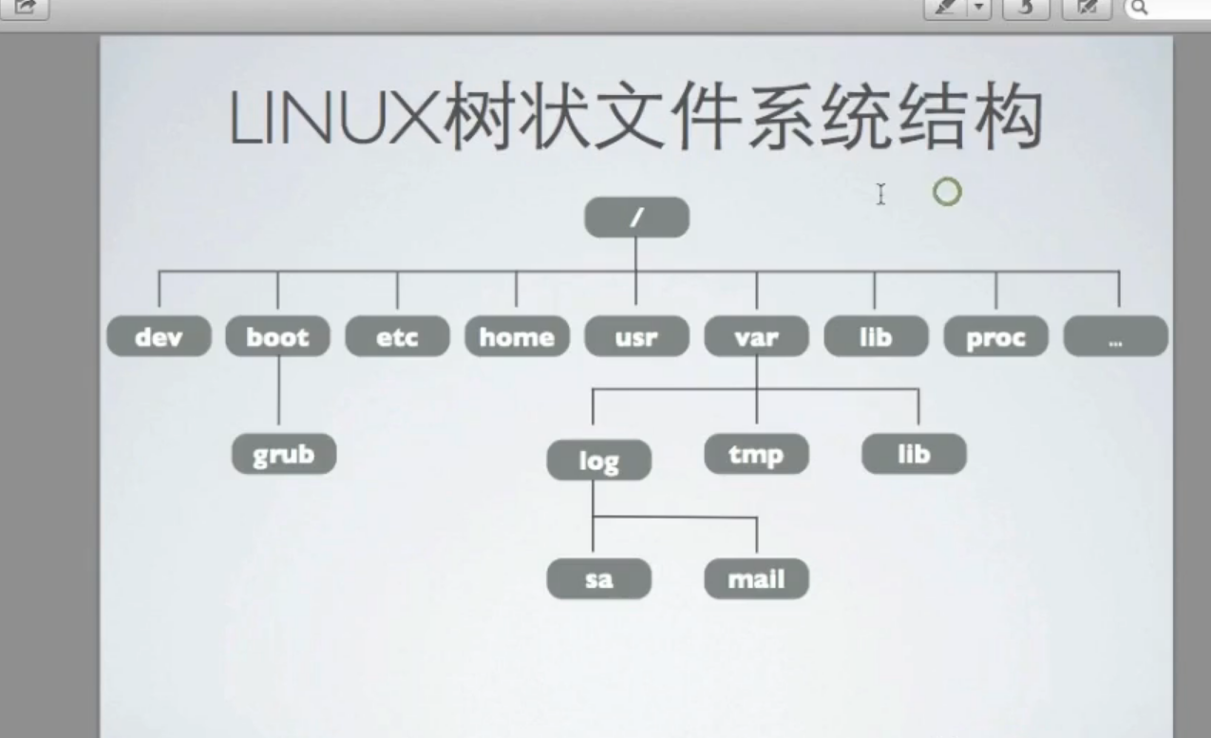

##当前工作目录
---每一个shell或系统进程都有一个当前工作目录
---使用pwd命令可以显示当前的工作目录
##文件名称
---文件的名称大小写敏感
---名称最多可以为255个字符
---除了正斜线之外，都是有效字符
---通过touch命令可以创建一个空白文件或者更新已有文件的时间
---以“.”开头的文件为隐藏文件
##列出目录内容
ls命令用来列出目录内容
---ls -a 显示所有文件（包括隐藏文件）
---ls -l 显示详细信息
---ls -R 递归显示子目录结构
---ls -ld 显示目录和链接信息
##查看文件的类型
---通过file命令可以查看文件的类型
##cd 命令可以用来切换目录
---上一级目录“..”
---当前目录“.”
---用户家目录“~”
---上一个工作目录“-”
##复制文件、目录
使用cp命令复制文件或目录
cp源文件（文件夹） 目标文件（文件夹）
常用参数：
-r 递归复制整个目录树
-v 显示详细信息
##移动、重命名文件或目录
通过mv命令移动或者重命名文件或目录
mv 文件 目标目录
如果指定文件名，则可以重命名文件
##创建、删除文件
---通过touch命令可以创建一个空文件或更新文件时间
---通过rm命令可以删除文件或目录
常用参数：
-i交互式
-r递归的删除包括目录中的所有内容
-f强制删除没有提示（使用时需十分谨慎）
---通过mkdir命令创建一个目录
---通过rmdir命令删除一个空目录
---通过rm -r (-f) 命令删除一个非空目录

##文件目录
---bin:里面保存的是可执行文件（命令），所有用户都有权限去执行的
---boot:引导目录。linux内核存在这里
---dev：保存的是计算机的所有硬件设备，比如硬盘，网卡等文件，sda是硬盘
---etc:所有系统相关的配置文件
---home：所有除root用户之外的家目录，每个用户都有一个自己用户名的文件夹，保存桌面，文档，下载等等
---lib:所有相关的库文件都保存在这里，基本上都是.so的结尾，相当于widows里面的dll文件
---media:挂载用的，插入U盘或者光盘自动挂载到这里
---mnt：同上
---opt:通常用来装一些大型软件，比如oracle
---proc:系统的实时信息，不存在硬盘里，只存在内存当中的虚拟数据来保存系统的实时信息，每次系统启动都会创建一个新的
---sbin：和bin一样都是可执行的二进制文件，sbin只有root用户才能够执行，比如磁盘分区，格式化等危险命令
---selinux：安全机制目录
---sys:系统底层硬件的一些信息
---tmp：临时目录，隔一段时间会自动删除
---usr：保存装的应用软件
---var:保存的一些经常变化的信息，比如log，mail等

##日期时间
---命令date用以查看、设置当前系统时间；格式化显示时间：+%Y--%m--%d
---命令hwclock(clock)用以显示硬件时钟时间
---命令cal用以查看日历
---命令uptime用以查看系统运行时间
##输出、查看命令
---命令echo用以显示输入的内容
---命令cat用以显示文件内容
---命令head用以显示文件的头几行（默认10行）
-n指定显示的行数
---命令tail用以显示文件的末尾几行（默认10行）
-n指定显示的行数
-f追踪显示文件更新（一般用于查看日志，命令不会退出，而是持续显示新加入的内容）
---命令more用于翻页显示文件内容（只能向下翻页）
---命令less用于翻页显示文件内容（带上下翻页）
##查看硬件信息
---命令lspci用以查看PCI设备
-v查看详细信息
---命令lsusb用以查看USB设备
-v查看详细信息
---命令lsmod用以查看加载的模块（驱动）
##关机重启
---命令shutdown用以关闭、重启计算机
shutdown [关机、重启] 时间
-h 关闭计算机
-r 重启计算机
如：
立即关机： shutdown -h now
10分钟后关机：shutdown -h +10
23:30分关机：shutdown -h 23:30
立即重启： shutdown -r now
---命令poweroff用以立即关闭计算机
---命令reboot用以立即重启计算机
##归档、压缩
---命令zip用以压缩文件
zip linuxcast.zip myfile
---命令unzip用以解压缩zip文件
unzip linuxcast.zip
---命令gzip用以压缩文件
gzip linuxcast.net
---命令tar用以归档文件
tar cvf out.tar linuxcast
tar -xvf linuxcast.tar
tar cvzf backup.tar.gz /etc
-z参数将归档后的归档文件进行gzip压缩以减少大小
tar -xzvf backup.tar.gz 解压已归档并压缩的文件
##查找
---命令locate用以快速查找文件、文件夹
locate keyword
--- 此命令需要预先建立数据库，数据库默认每天更新一次，可用updatedb命令手工建立、更新数据库
---命令find用以高级查找文件、文件夹：
find 查找位置 查找参数

如：
find . -name *linuxcast*:在当前目录下查找所有包含linuxcast的文件
find / -name *.conf：在根目录下查找所有以.conf为后缀名的文件
find / -perm 777：在根目录下查找所有权限是777的
find / -type d：在根目录下查找所有目录（d类型是目录类型）
find / -type l:返回所有的链接类型文件（类似于windows里面快捷方式的文件）
find . -name “a*” -exec ls -l {} \; 在当前目录下找出以a开头的所有文件执行ls -l命令（-exec和 {} \;是固定格式）

##find查找条件
---find支持很多种的查找条件，常用如下：
-name
-perm
-user 查找属于某个特定用户的文件
-group 查找属于某个特定组的文件
-ctime 基于修改时间查找文件
-type
-size 基于文件的大小进行查找

##磁盘在linux中的表示
---linux所有设备都被抽象为一个文件，保存在/dev目录下。
---设备名称一般为hd[a-z]或sd[a-z]([a-z]为分区号)，如：hda,hdb,sda,sdb等
---IDE设备的名称为hd[a-z],SATA、SCSI、SAS、USB等设备的名称为sd[a-z]
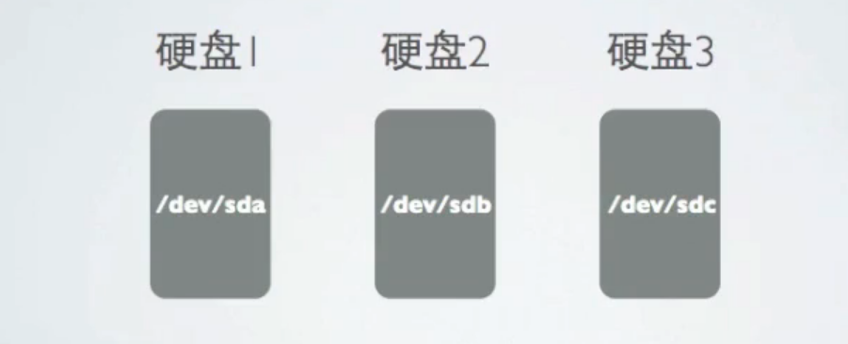

##分区的概念
将一个磁盘逻辑的分为几个区，每个区当做独立磁盘，以方便使用管理。
不同分区用：设备名称+分区号 方式表示，如sda1、sda2.
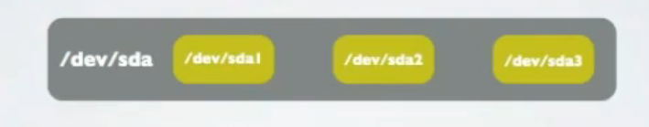
主流的分区机制分为MBR和GPT两种
##MBR
MBR（Master Boot Record）是传统的分区机制，应用于绝大多数使用BIOS的PC设备。
MBR支持32bit和64bit系统
MBR支持分区数量有限
MBR只支持不超过2T的硬盘，超过2T硬盘将只能使用2T空间（有第三方解决办法）
##MBR分区
---主分区：最多只能创建4个主分区
---扩展分区：一个扩展分区会占用一个主分区的位置
---逻辑分区：Linux最多支持63个IDE分区和15个SCSI分区
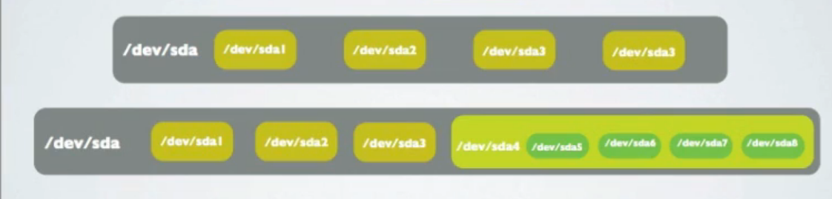
如上图第一行就是四个主分区
第二行是三个主分区和一个占用一个主分区位置的扩展分区，扩展分区是不能直接使用的，必须再细分为逻辑分区才能用，图中绿色部分就是细分出来的逻辑分区
##GPT
GPT（GUID Partition Table）是一个较新的分区机制，解决了MBR很多缺点。
---支持超过2T的硬盘
---向后兼容MBR
---必须在支持UEFI的硬件上才能使用
---必须使用64bit系统
---Mac、Linux系统都能支持GPT分区格式
---Windows7 64bit、windowsServer2008 64bit支持GPT
##FDISK分区工具
fdisk是来自IBM的老牌分区工具，支持绝大多数操作系统，几乎所有的Linux的发行版本都装有fdisk,包括在linux的rescue模式下的依然能使用。
fdisk是一个基于MBR的分区工具，所以如果需要使用GPT，则无法使用fdisk进行分区。
##FDISK
---fdisk命令只有具有超级用户权限才能够运行
---使用fdisk -l 可以列出所有安装的磁盘及其分区信息
---使用fdisk /dev/sda可以对目标磁盘进行分区操作
---分区之后需要使用partprobe命令让内核更新分区信息，否则需要重启才能识别新的分区
---/proc/partitions文件也可用来查看分区信息
##文件系统
操作系统通过文件系统管理文件及数据，磁盘或区分需要创建文件系统之后才能够为操作系统使用，创建文件系统的过程又称之为格式化。
---没有文件系统的设备又称之为裸（raw）设备
---常见的文件系统有fat32、NTFS、ext2、ext3、ext4、xfs、HFS等
---文件系统之间的区别：日志、支持的分区大小、支持的单个文件大小、性能等
windows下的主流文件系统是：NTFS
Linux下的主流文件系统是：Ext3、Ext4
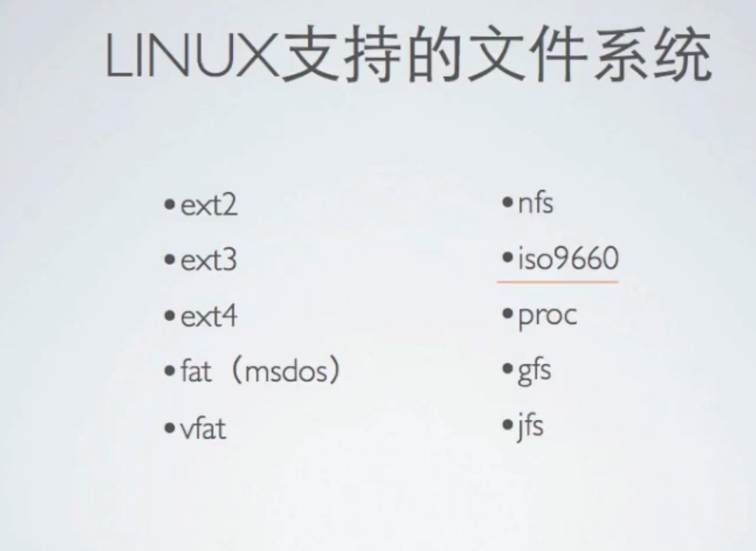
##MDE2FS
命令mke2fs用来创建文件系统
mke2fs -t ext4 /dev/sda3

常用参数：
-b blocksize 指定文件系统块大小
-c 建立文件系统时检查坏损块
-L label 指定卷标
-j 建立文件系统日志
##MKFS
命令mkfs也可用于创建文件系统，相较于mke2fs简单，但是支持的参数较少，不能进行精细化的控制
---mkfs.ext3 /dev/sda3
---mkfs.ext4 /dev/sda3
---mkfs.vfat /dev/sda3
##DUMPE2FS
---命令dumpe2fs可以用来查看分区的文件系统信息
dumpe2fs /dev/sda2
##JOURNAL日志
带日志的文件系统（ext3、ext4）拥有较强的稳定性，在出现错误时可以进行恢复。
使用带日志的文件系统，文件系统会使用一个叫做“两阶段提交”的方式进行磁盘操作，当进行磁盘操作时，文件系统进行以下操作：
- 文件系统将准备执行的事务的具体内容写入日志
- 文件系统进行操作
- 操作成功后，将事务的具体内容从日志中删除
这样做的好处是，当事务执行的时候如果出现意外（如断电或磁盘故障），可以通过查询日志进行恢复的操作。缺点是会丧失一定的性能（额外的日志读写操作）。
##E2LABEL
命令e2label可以用来为文件系统添加标签
---e2label /dev/sda2 显示sda2的系统标签
---e2label /dev/sda2 LINUXCAST 将sda2的系统标签设置为LINUXCAST
##FSCK
命令fsck用来检查并修复损坏的文件系统
fsck /dev/sda2

---使用-y参数不提示而直接进行修复
---默认fsck会自动判断文件系统类型，如果文件系统损坏较为严重，请使用-t参数指定文件系统类型。
---对于识别为文件的损坏数据（文件系统无记录），fsck会将该文件放入lost+found目录
---系统启动时会对磁盘进行fsck操作
##挂在操作
磁盘或分区创建好文件系统后，需要挂载到一个目录才能够使用。
windows或mac系统会自动挂载，一旦创建好文件系统后会自动挂载到系统上，windows上称之为c盘、d盘等
Linux需要手工进行挂载操作或配置系统进行自动挂载。
/dev/sda3 ext4 ---> /mnt 默认挂载到mnt目录下
##MOUNT
在Linux中，我们通过mount命令将格式化好的磁盘或分区挂载到一个目录上。
mout /dev/sda3(要挂载的分区) /mnt(挂载点)

常用参数：
不带参数的mount命令会显示所有已挂载的文件系统
-t 指定文件系统的类型
-o 指定挂载选项
ro, rw 以只读或读写形式挂载，默认是rw
sync 代表不使用缓存，而是对所有操作直接写入磁盘
async 代表使用缓存，默认是async
noatime 代表每次访问文件时不更新文件的访问时间
atime 代表每次访问文件时更新文件的访问时间
remount 重新挂载文件系统
##UMOUNT
命令umount用来卸载已挂载的文件系统，相当于windows中的弹出
umount 文件系统/挂载点
umount /dev/sda3 == umount /mnt

如果出现device is busy报错，则表示该文件系统正在被使用 ，无法卸载，可以使用以下命令查看使用文件系统的进程：
fuser -m /mnt
也可以使用命令lsof查看正在被使用的文件：
lsof /mnt
##自动挂载
配置文件/etc/fstab用来定义需要自动挂载的文件系统，fstab中每一行代表一个挂载配置，格式如下：
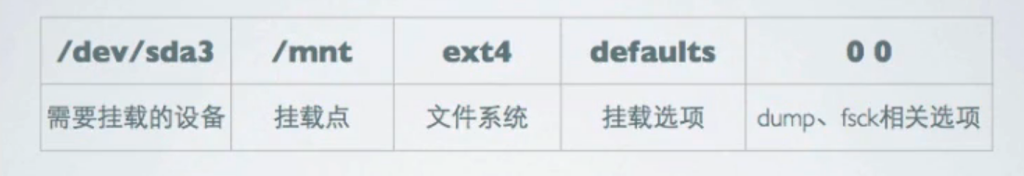
要挂载的设备也可以使用LABEL进行识别，使用LABEL=LINUXCAST取代/dev/sda3
mount -a 命令会挂载所有fstab中定义的自动挂载项

##help
几乎所有命令都可以使用-h或--help参数获取使用方法、参数信息等。
##man
---man命令是linux中最为常用的帮助命令，将要获取帮助的命令作为参数运行man命令就可以获取相应的文档帮助
---man文档分为很多类型
1：用户类型
2：内核系统调用
3：库函数
4：特殊文件和设备
5：文件格式和规范
6：游戏
7：规范、标准和其他页面
8：系统管理命令
9：Linux内核API
比如：man 1 ls
---man -k 关键字 可以用来查询该关键字的文档
##info
---info与man类似，但是提供的信息更为详细深入，以类似网页的形式显示
---man与info都可以通过“/+关键字”方式进行搜索

##用户相关文件
---/etc/passwd 保存用户信息
---/etc/shadow 保存用户密码（加密的）
---/etc/group 保存组信息
##查看登陆的用户
---命令whoami显示当前用户
---命令who显示有哪些用户已经登陆系统
---命令w显示有哪些用户已经登陆并且在干什么

##修改权限
---命令chmod用以修改文件的权限
chmod 模式 文件
模式格式：
---u、g、o分别代表用户、组、其他(user、group、other)
---a可以代指ugo
---+、-代表加入或删除用户对应权限
---r、w、x代表三种权限 读、写、执行

模式示例：
---chmod u+rw linuxcast.net 给linuxcast.net这个文件加入一个用户读写权限
---chmod g-x linuxcast.net 给文件删除一个用户组的执行权限
---chmod go+r linuxcast.net 给文件加入用户组和其他的读权限
---chmod a-x linuxcast.net 给文件加入一个用户、用户组和其他的执行权限

---命令chmod也支持以数字方式修改权限，三个权限分别由三个数字表示。
- r = 4 (2^2)
- w = 2 (2^1)
- x = 1 (2^0)

---使用数字表示权限时，每组权限分别为对应数字之和：
rw = 4+2 = 6
rwx = 4+2+1 = 7
r-x = 4+1 = 5
---所以，使用数字表示ugo权限使用如下方式表示：
chmod 660 linuxcast.net == rw-rw----
chmod 775 linuxcast.net == rwxrwxr-x

##默认权限
---每一个终端都拥有一个umask属性，来确定新建文件、文件夹的默认权限
---umask使用数字权限方式表示，如：022
---目录的默认权限是：777-umask
---文件的默认权限是：666-umask
---一般，普通用户的默认umask是002，root用户的默认umask是022
---也就是说，对于普通用户来说：
新建文件的权限是：666-002 = 664
新建目录的权限是：777-002 = 775

---命令umask用以查看设置umask值
umask 022

##特殊权限
除了默认权限外，还有三个特殊权限：
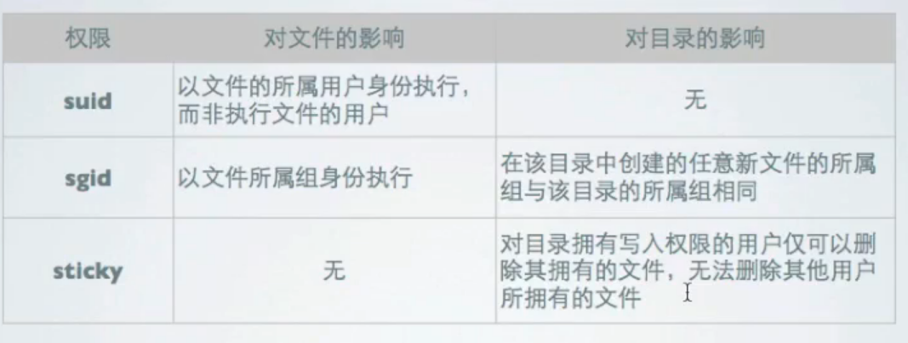
##设置特殊权限
---设置suid:
chmod u+s linuxcast.net
---设置sgid：
chmod g+s linuxcast.net
---设置sticky:
chmod o+t linuxcast.net

---与普通权限一样，特殊权限也可以使用数字方式表示
- SUID = 4
- SGID = 2
- STICKY = 1

所以，我们可以通过以下命令设置：
chmod 4755 linuxcast.net

##基本网络参数
---要配置一个局域网通信的计算机
--IP地址
--子网掩码
---要配置一个跨网段通信的计算机
--IP地址
--子网掩码
--网关
---要配置一个可上网的计算机
--IP地址
--子网掩码
--网关
--DNS

##以太网连接
---在linux中，以太网接口被命名为：eth0、eth1等，0、1代表网卡编号
---通过lspci命令可以查看网卡硬件信息（如果是usb网卡，则可能需要使用lsusb命令）
---命令ifconfig命令用来查看接口信息
ifconfig -a 查看所有接口
ifconfig eh0 查看特定接口
---命令ifup、ifdown用来启用、禁用一个接口
ifup eth0
ifdown eht1
##配置网络信息
---使用setup命令可以配置网络信息
--配置完成后使用ifup启用网卡，并使用ifconfig查看网卡信息

##网络相关配置
---网卡配置文件
/etc/sysconfig/network-scripts/ifcfg-eth0
---DNS配置文件
/etc/resolv.conf
---主机名配置文件
/etc/sysconfig/network
---静态主机名配置文件
/etc/hosts
##网路测试命令
---测试网络连通性：
ping 192.168.1.1
ping www.linuxcast.net
---测试DNS解析
host www.linuxcast.net
dig www.linuxcast.net
---显示路由表
ip route
---追踪到达目标地址的网络路径
traceroute www.linuxcast.net
---使用mtr进行网络质量测试（结合了traceroute和ping）
mtr www.linuxcast.net
##修改主机名
---实时修改主机名（重启会失效）
hostname train.linuxcast.net
---永久性修改主机名
/etc/sysconfig/network
HOSTNAME=train.linuxcast.net
##网络故障排查
网络故障排查遵循 从底层到高层、从自身到外部 的流程进行
---先查看网络配置信息是否正确
--IP地址
--子网掩码
--网关
--DNS
---查看到达网关是否连通
ping 网关IP地址
---查看DNS解析是否正常
host www.linuxcast.net
host www.126.com
host www.douban.com
##管道和重定向
命令行shell的数据流有以下定义：
STDIN 标准输入 编号0 键盘
STDOUT 标准输出 编号1 终端
STDERR 标准错误 编号2 终端

命令通过STDIN接收参数或数据，通过STDOUT输出结果或通过STDERR输出错误
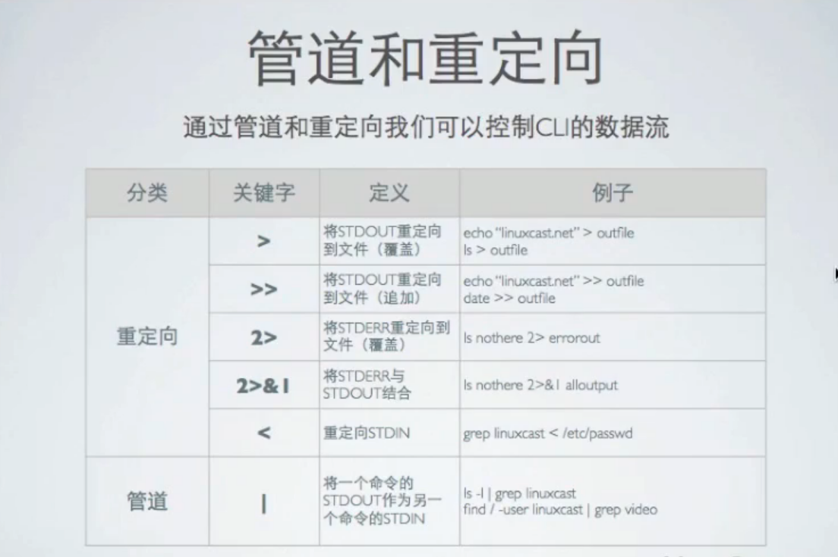

---管道通常用来组合不同的命令，以实现一个复杂的功能
---重定向通常用来保存某命令的输出信息或错误信息，可以用来记录执行结果或保存错误信息到一个指定的文件。

##文件浏览
---cat 查看文件内容
---more 以翻页形式查看文件内容（只能向下翻页）
---less 以翻页形式查看文件内容（可上下翻页）
---head 查看文件的开始10行（或指定行数）
---tail 查看文件的结束10行（或指定行数）
##基于关键字搜索
命令grep用以基于关键字搜索文本
grep ‘linuxcast’ /etc/passwd
find / -user linuxcast | grep Video

-i 在搜索的时候忽略大小写
-n 显示结果所在行数
-v 输出不带关键字的行
-Ax 在输出的时候包含结果所在行之后的指定行数
-Bx 在输出的时候包含结果所在行之前的指定行数

##基于列处理文本
命令cut用以基于列处理文本内容
cut -d: -f1 /etc/passwd 返回passwd文件中用：分割的第一列数据
grep linuxcast /etc/passwd | cut -d: -f3

-d指定分割字符（默认是TAB）
-f 指定输出的列号
-c 基于字符进行切割
cut -c2-6 /etc/passwd
##文本统计
命令wc用以统计文本信息
wc linuxcast

-l 只统计行数
-w 只统计单词
-c 只统计字节数
-m 只统计字符数
##文本排序
命令sort用以对文本内容进行排序
sort linuxcast

-r 进行倒序排序
-n 基于数字进行排序
-f 忽略大小写
-u 删除重复行
-tc 使用c作为分隔符分割为列进行排序
-kx 当进行基于指定字符分割为列的排序时，指定基于那个列排序

##删除重复行
---命令sort -u可以用以删除重复行
---命令uniq用以删除重复的相邻行
##文本比较
命令diff用以比较两个文件的区别
diff linuxcast linuxcast-new

-i 忽略大小写
-b 忽略空格数量的改变
-u 统一显示比较信息（一般用以生成patch文件）
diff -u linuxcast linuxcast-new > final.patch
##处理文本内容
命令tr用以处理文本内容
---删除关键字
tr -d ‘TMD’ < linuxcast
---转换大小写
tr ‘a-z’ ‘A-Z’ < linuxcast
##搜索替换
命令sed用以搜索并替换文本

sed ‘s/linux/unix/g’ linuxcast
引号里面是正则表达式 搜索linuxcast文件中所有的linux替换为unix
sed ‘1,50s/linux/unix/g’ linuxcast 只替换1到50行
sed -e ‘s/linux/unix/g’ -e ‘s/nash/nash_su/g’ linuxcast 通过-e指定多个指令
sed -f sededit linuxcast 把正则表达式指令保存在一个文件中 通过-f指令去调用文件里的指令

